问题一：
1. 请登录路由器后台界面，截图登陆后的界面
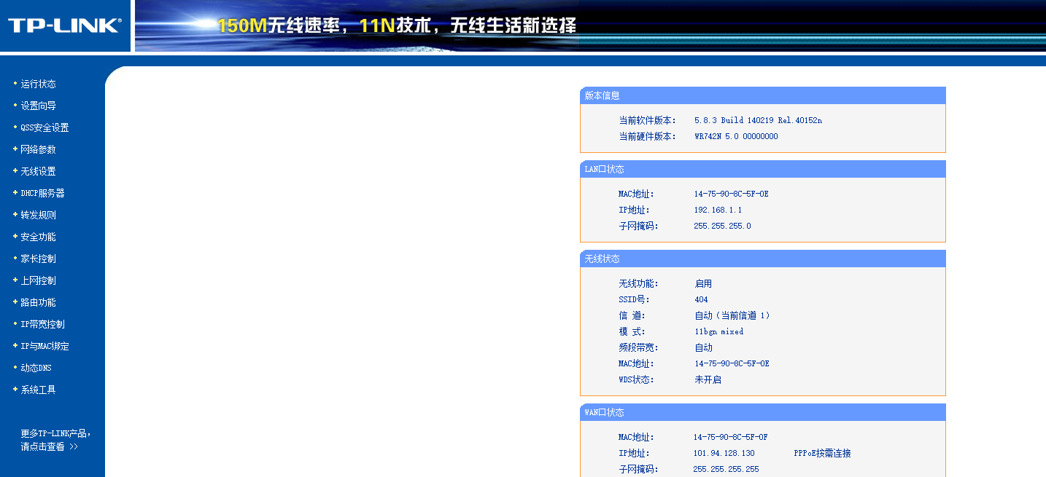

2. 找到wan口信息，截图
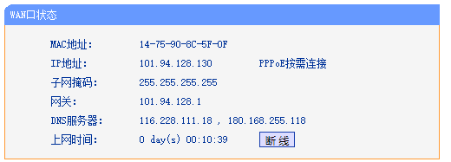

问题二：
1. 找到所用电脑的ip地址信息（包含IPv4、子网掩码、默认网关、DNS、备用DNS）
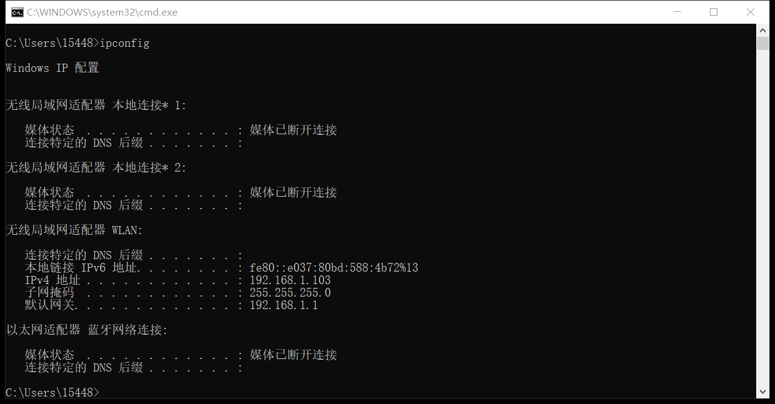

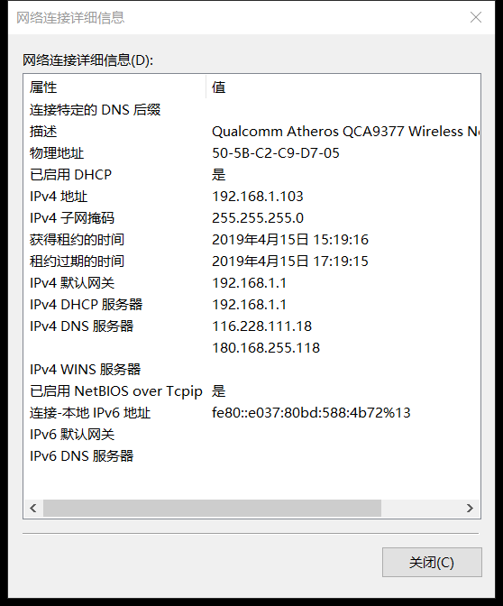

问题三：
1. 用cmd打开命令行，输入
ping 192.168.1.1
（这里192.168.1.1代指路由器ip地址，测试电脑能否连接路由器）
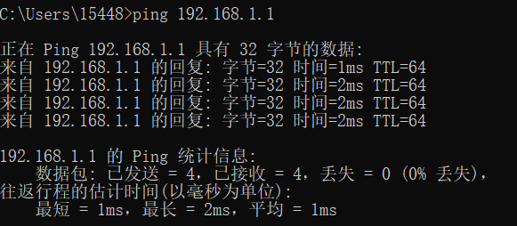
2. 用cmd打开命令行，输入
ping 192.168.1.125
（这里192.168.1.125代指同一个局域网的另一台电脑的ip地址，测试电脑能否连接另一台电脑，也就是能否连接服务器）
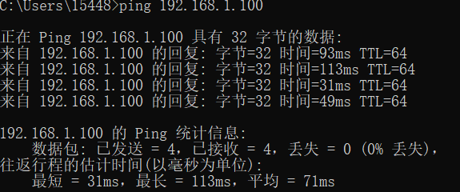
（连同一个WiFi的手机）
3. 用cmd打开命令行，输入
ping 10.83.159.111
（这里10.83.159.111是物流服务器的ip地址，测试电脑能否连接服务器）
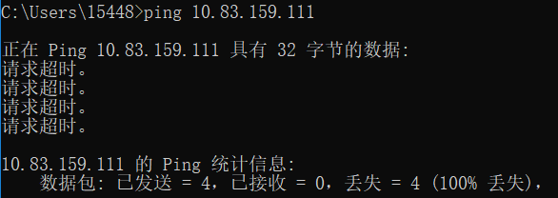
在宿舍做的，所以连不了物流服务器。

